Atelier de français - Texte documentaire

L’orchestre

Compétence
- Lire silencieusement un texte littéraire ou documentaire et le comprendre (reformuler, résumer, répondre à des questions sur ce texte).

Objectifs
Chercher une information dans un texte documentaire.
Faire les liens nécessaires entre les différentes parties d’une page documentaire (titre, légende, illustration…).
Avoir quelques connaissances sur l’orchestre.

Remarques
○ Il s’agit d’une activité autonome : l’enseignant invite les élèves à surmonter leur difficulté par les moyens habituels (relecture, utilisation du dictionnaire, demande d’aide à un camarade).
○ Cette fiche propose deux niveaux qui font varier le nombre de questions. L’enseignant veillera à différencier l’exercice en adaptant le niveau de la fiche au niveau d’expertise et à la rapidité de chaque élève.
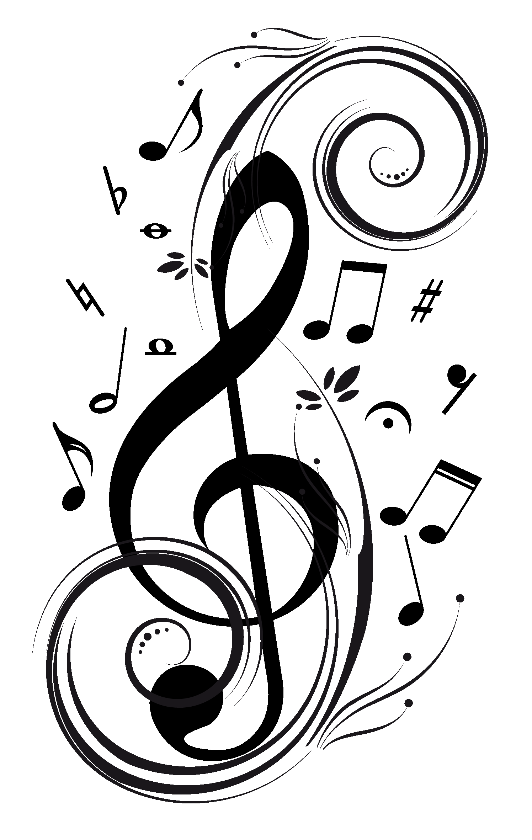
Atelier de français - Texte documentaire
L’orchestre

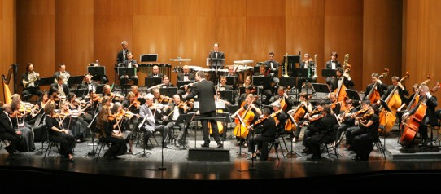
Qu’est-ce qu’un orchestre ?
Un orchestre est un ensemble de musiciens réunis pour jouer une œuvre musicale.
Sa composition est différente selon le type de musique qu’il joue : jazz, rock, classique...

En musique classique, quels sont les types d’orchestre ?
Dans la musique classique, on trouve :
l’orchestre de chambre, constitué d’un petit nombre de musiciens (environ 30) ;
l’orchestre symphonique, qui est beaucoup plus grand (parfois plus de 100 musiciens).
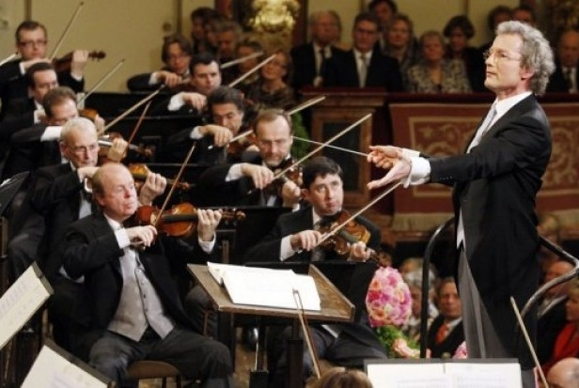
Qui dirige les musiciens de l’orchestre ?
Dans un orchestre, chaque musicien suit sa partition (c’est-à-dire l’écriture de la musique), et c’est le chef d’orchestre qui permet aux musiciens de bien jouer ensemble : il dirige les différents instruments en leur donnant le signal de départ, le tempo (la vitesse à laquelle il doit jouer : vite, lentement) et la nuance (fort, doucement...).

Où est installé l’orchestre ?
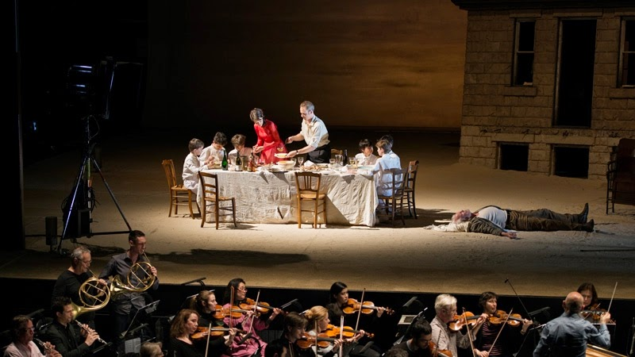
Lorsque l’orchestre est seul, il joue sur la scène.
Lorsqu’il accompagne les chanteurs dans un opéra ou un ballet, il joue dans un endroit situé devant la scène, en contrebas : la fosse d’orchestre.

Quels instruments trouve-t-on dans un orchestre symphonique ?
L’orchestre symphonique est divisé en trois familles d’instruments :
Instruments à cordes |  | Instruments à vent |  | Percussions
Cordes frottées | Cordes pincées | Bois | Cuivres | 19 Timbales  20 Grosse caisse  21 Cymbales  22 Tambour  23 Tambour de basque  24 Triangle
1 1^{ers} violons  2 2^{nds} violons  3 Altos  4 Violoncelles  5 Contrebasses | 6 Harpes | 7 Piccolo  8 Grandes flûtes  9 Hautbois  10 Cor anglais  11 Clarinettes  12 Clarinette basse  13 Bassons  14 Contrebasson | 15 Cors  16 Trompettes  17 Trombones  18 Tuba

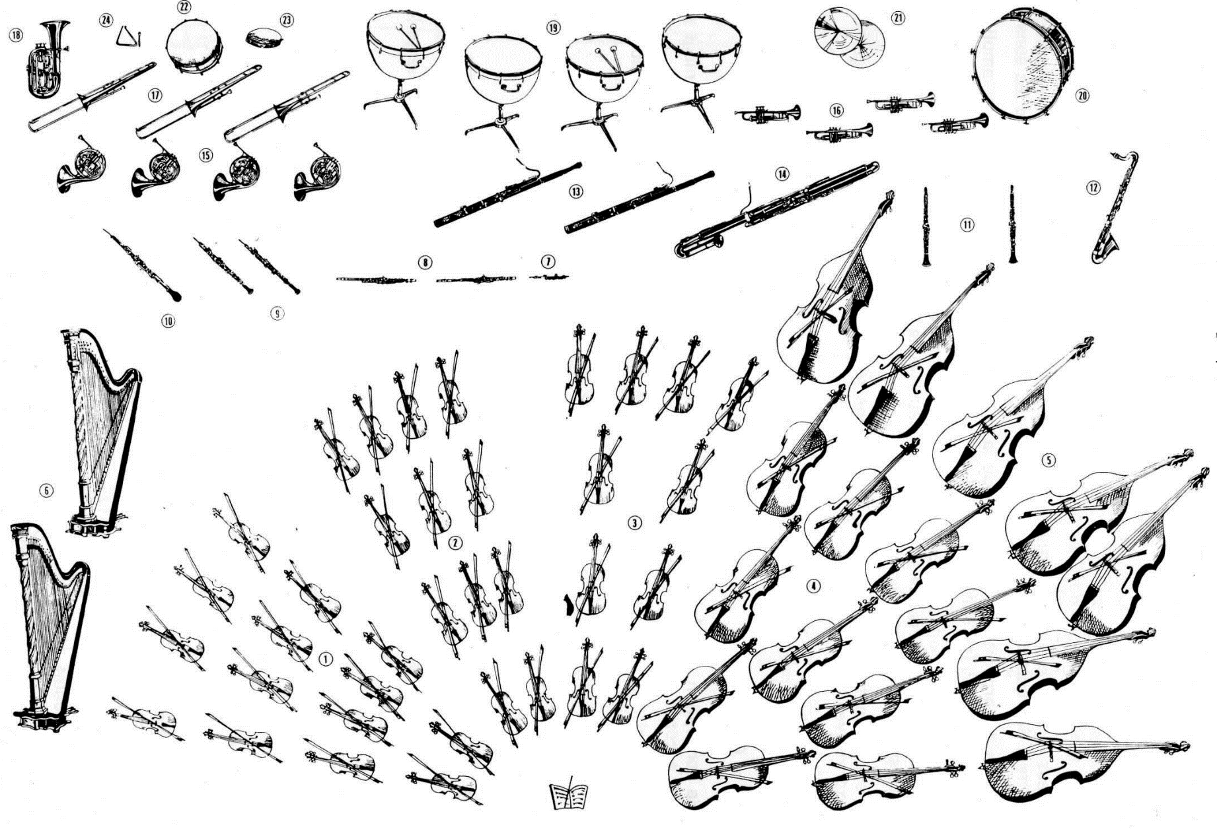
Atelier de français - Texte documentaire
L’orchestre

1 - Réponds aux questions suivantes par des phrases complètes.
a) Quels types de musiques un orchestre peut-il jouer ?
b) Quel type de musique un orchestre de chambre joue-t-il ?
c) Quelle est la différence entre un orchestre de chambre et un orchestre symphonique ?

2 - Relie chaque mot à sa définition.
orchestre |  |  | instrument de la famille des percussions
fosse d’orchestre |  |  | vitesse à laquelle on joue la musique
triangle |  |  | endroit où un joue un orchestre seul
tempo |  |  | ensemble de musiciens
scène |  |  | fait de jouer fort ou doucement
nuance |  |  | endroit situé devant la scène, en contrebas

3 - Recopie et complète ces phrases avec les informations manquantes.
Pour jouer, chaque musicien suit sa ...
Le tuba appartient à la famille des ...
Chez les cordes pincées, on trouve seulement la ...
4 - Complète cette grille avec le nom des instruements proposés.
 |  | 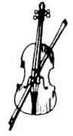 |  |  |  |  |  | 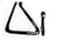
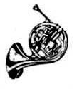 |  |  |  |  |  | 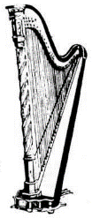
 | 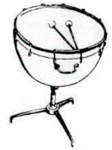

Atelier de français - Texte documentaire
L’orchestre

1 - Réponds aux questions suivantes par des phrases complètes.
a) Quels types de musiques un orchestre peut-il jouer ?
b) Quel type de musique un orchestre de chambre joue-t-il ?
c) Quelle est la différence entre un orchestre de chambre et un orchestre symphonique ?
d) Comment appelle-t-on la personne qui dirige les musiciens de l’orchestre ?
e) Lors d’un opéra, où est situé l’orchestre ?

2 - Relie chaque mot à sa définition.
orchestre |  |  | instrument de la famille des percussions
fosse d’orchestre |  |  | vitesse à laquelle on joue la musique
triangle |  |  | endroit où un joue un orchestre seul
tempo |  |  | ensemble de musiciens
scène |  |  | fait de jouer fort ou doucement
nuance |  |  | endroit situé devant la scène, en contrebas

3 - Recopie et complète ces phrases avec les informations manquantes.
Pour jouer, chaque musicien suit sa ...
Le tuba appartient à la famille des ...
Chez les cordes pincées, on trouve seulement la ...
Dans un orchestre symphonique, il y a ... sortes de clarinettes.
4 - Complète cette grille avec le nom des instruements proposés.

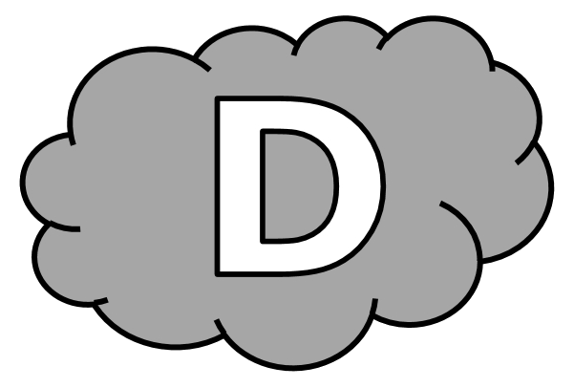
Atelier de français - Texte documentaire
L’orchestre

1 - Réponds aux questions suivantes par des phrases complètes.
a) Quels types de musiques un orchestre peut-il jouer ?
Un orchestre peut jouer du .................................. ,
du ............................. ou du ..................................................... .
b) Quel type de musique un orchestre de chambre joue-t-il ?
Un orchestre de chambre joue de la ................................................ .
c) Quelle est la différence entre un orchestre de chambre et un orchestre symphonique ?
Dans un orchestre symphonique, il y a .............................................. .............................................. que dans un orchestre de chambre.

2 - Relie chaque mot à sa définition.
orchestre |  |  | instrument de la famille des percussions
fosse d’orchestre |  |  | vitesse à laquelle on joue la musique
triangle |  |  | endroit où un joue un orchestre seul
tempo |  |  | ensemble de musiciens
scène |  |  | fait de jouer fort ou doucement
nuance |  |  | endroit situé devant la scène, en contrebas

3 - Recopie et complète ces phrases avec les informations manquantes.
Pour jouer, chaque musicien suit sa .............................................. .
Le tuba appartient à la famille des ................................................ .
Chez les cordes pincées, on trouve seulement la ............................. .

4 - Complète cette grille avec le nom des instruements proposés.

Atelier de français - Texte documentaire  L’orchestre  Corrigé  1 - a) L’orchestre peut jouer du jazz, du rock, du classique...  b) Un orchestre de chambre joue de la musique classique.  c) La différence entre les deux orchestres, c’est le nombre de musiciens.  2 -  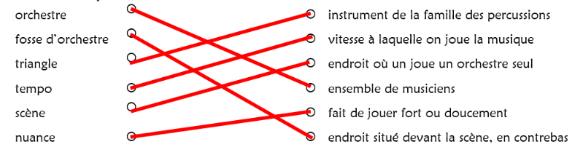  3 - partition / instruments à vent / harpe  4 -  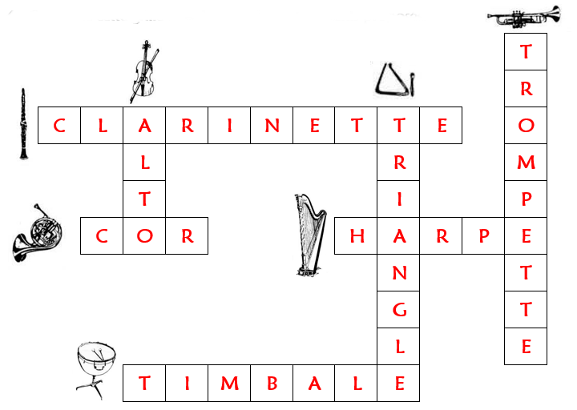 | Atelier de français - Texte documentaire  L’orchestre  Corrigé  1 - a) L’orchestre peut jouer du jazz, du rock, du classique...  b) Un orchestre de chambre joue de la musique classique.  c) La différence entre les deux orchestres, c’est le nombre de musiciens.  2 -  3 - partition / instruments à vent / harpe  4 -
Atelier de français - Texte documentaire  L’orchestre  Corrigé  1 - a) L’orchestre peut jouer du jazz, du rock, du classique...  b) Un orchestre de chambre joue de la musique classique.  c) La différence entre les deux orchestres, c’est le nombre de musiciens.  2 -  3 - partition / instruments à vent / harpe  4 - | Atelier de français - Texte documentaire  L’orchestre  Corrigé  1 - a) L’orchestre peut jouer du jazz, du rock, du classique...  b) Un orchestre de chambre joue de la musique classique.  c) La différence entre les deux orchestres, c’est le nombre de musiciens.  2 -  3 - partition / instruments à vent / harpe  4 -
Atelier de français - Texte documentaire  L’orchestre  Corrigé  1 - a) L’orchestre peut jouer du jazz, du rock, du classique...  b) Un orchestre de chambre joue de la musique classique.  c) La différence entre les deux orchestres, c’est le nombre de musiciens.  d) C’est le chef d’orchestre qui dirige les musiciens.  e) Lors d’un opéra, l’orchestre est dans la fosse.  2 -  3 - partition / instruments à vent / harpe / deux  4 -  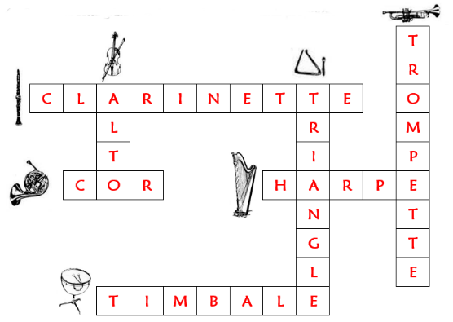 | Atelier de français - Texte documentaire  L’orchestre  Corrigé  1 - a) L’orchestre peut jouer du jazz, du rock, du classique...  b) Un orchestre de chambre joue de la musique classique.  c) La différence entre les deux orchestres, c’est le nombre de musiciens.  d) C’est le chef d’orchestre qui dirige les musiciens.  e) Lors d’un opéra, l’orchestre est dans la fosse.  2 -  3 - partition / instruments à vent / harpe / deux  4 -
Atelier de français - Texte documentaire  L’orchestre  Corrigé  1 - a) L’orchestre peut jouer du jazz, du rock, du classique...  b) Un orchestre de chambre joue de la musique classique.  c) La différence entre les deux orchestres, c’est le nombre de musiciens.  d) C’est le chef d’orchestre qui dirige les musiciens.  e) Lors d’un opéra, l’orchestre est dans la fosse.  2 -  3 - partition / instruments à vent / harpe / deux  4 - | Atelier de français - Texte documentaire  L’orchestre  Corrigé  1 - a) L’orchestre peut jouer du jazz, du rock, du classique...  b) Un orchestre de chambre joue de la musique classique.  c) La différence entre les deux orchestres, c’est le nombre de musiciens.  d) C’est le chef d’orchestre qui dirige les musiciens.  e) Lors d’un opéra, l’orchestre est dans la fosse.  2 -  3 - partition / instruments à vent / harpe / deux  4 -

